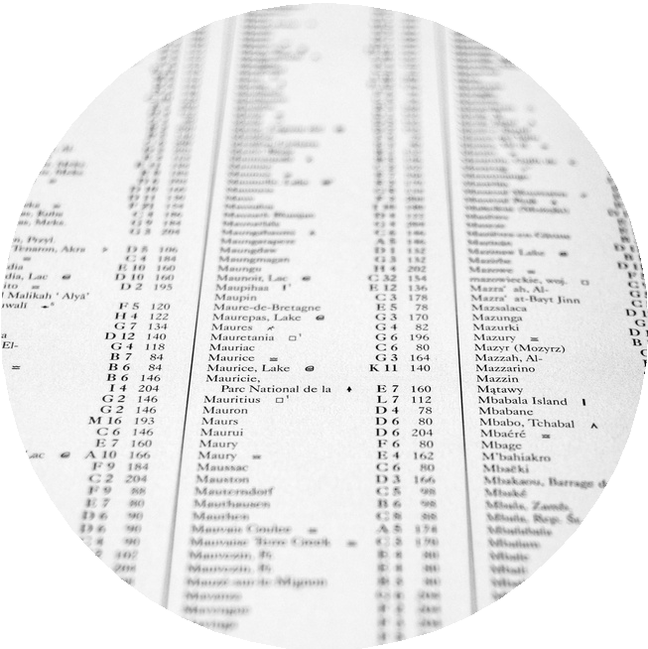
L'ACTU
QUESTIONS & ANALYSE

Questions d'intro
- - Quel est ton nom de famille ? Que sais-tu de ce nom (origine, sens) ? Et est-il fréquent ou non (dans ton pays, dans le monde) ?
...........................................................................................................................................................
...........................................................................................................................................................
- - Note un nom de famille que tu trouves:
très original: ..........................................................................
très courant: .........................................................................
très court: .............................................................................
très long: ..............................................................................
très “français“: ......................................................................
- - Si tu devais changer ton nom de famille, quel nom aimerais-tu porter ? Pourquoi ?
...........................................................................................................................................................
...........................................................................................................................................................

Lis les infos à la page suivante et réponds aux questions.
- - Quand et pourquoi a-t-on commencé à utiliser des noms de famille en France ?
...........................................................................................................................................................
...........................................................................................................................................................
- - Note les 4 catégories de noms de famille en France et cherche des exemples de noms de ton pays pour les illustrer:
.....................................................................................................................................................
.....................................................................................................................................................
.....................................................................................................................................................
.....................................................................................................................................................
- - Il est possible de changer de nom, mais il faut avoir un motif sérieux. Imagine 2 motifs qui justifieraient un changement de nom.
...........................................................................................................................................................
...........................................................................................................................................................
- - Si tu devais avoir un nom de famille basé sur un sobriquet, comment t‘appellerais-tu ? Tu peux également nommer tes copains de classe ou tes profs ...
...........................................................................................................................................................

ACTU - 22 - 28 avril 2024

Les noms de famille qu’on porte en France ...

Top 10 - France 2023

Les noms qui sont aussi des prénoms
En France, les 3 noms les plus répandus sont Martin, Bernard et Thomas. Et quand on regarde le top 10, on voit que 7 des 10 noms correspondent à des prénoms.
- - Martin
- - Bernard
- - Thomas
- - Petit
- - Robert
- - Richard
- - Durand
- - Dubois
- - Moreau
- - Laurent

Un peu d’histoire
Avant le 10e siècle, les noms de famille n’existaient pas. Les gens avaient juste un prénom, le plus souvent emprunté aux saints chrétiens. La star absolue était le prénom Martin, en hommage à Saint-Martin qui a évangélisé la Gaule. Mais au fil des années, trop de personnes se sont retrouvées avec le même prénom dans les villages. C’est vite devenu un problème par exemple pour collecter les impôts ou arrêter les malfaiteurs. Voilà pourquoi les individus se sont mis à utiliser des surnoms comme Lebossu, Leroux, Leborgne. Ces noms se sont ensuite transmis de génération en génération.
Partout en France, c’était le père de famille qui transmettait son nom, sauf en Bretagne où on utilisait le prénom de la mère. Ceci explique pourquoi on y rencontre énormément de noms de famille qui sont des prénoms féminins (= matronymes) comme Jeanne, Marie, Anne, Catherine, ... Dès le 14e siècle, les curés des paroisses ont commencé à noter les noms de famille dans des registres. Et à partir de la fin du 15e siècle il est devenu impossible de changer de nom de famille sans l’autorisation du roi.

4 grandes catégories
1 - Les noms prénoms = le nom du père placé derrière le prénom de l’enfant: Thomas, Martin, ... (pour les orphelins, on utilisait souvent “Trouvé / Trouva / Trouvin”)
2 - Les noms de lieux = le lieux d’habitation dans le village: Dupont, Laforêt, Lacroix, Duprés, ...
= la région de provenance: Lallemand, Lenormand, Picard, Lebreton, ...
3 - Les sobriquets (bijnamen) = référence au physique: Petit, Gros, Legrand, Leborgne, Leroux, ...
= référence au caractère: Lebon, Ledoux, Courtois, Sauvage, ...
4 - Les métiers = le travail qu’on exerce: Boulanger, Lemarchand, Carpentier, Dumoulin, Lemaître, ...

Selon les régions, on trouve des variantes différentes. D’ailleurs, la France est le pays au monde où on trouve le plus de noms de famille différents (environ 1,4 millions). Au contraire, en Corée du Sud, on n’a que 250 prénoms et une personne sur cinq s’appelle “Kim”.

Changer de nom, c’est possible ?
Si on veut changer de nom aujourd’hui, il faut introduire une demande officielle au Ministère de la justice et avoir un motif sérieux.

Source :
Explora Media “D’où viennent les noms de famille” - 2023 (via youtube)

ACTU - 22 - 28 avril 2024

VIDÉO
Comment connaître les origines de son nom de famille
( @gabriel_dxb)

Regarde la vidéo et fais ensuite les recherches pour en savoir plus sur ton nom de famille

Forebears.io/fr
Mon nom de famille

Nombre de personnes qui portent mon nom dans le monde

Position mondiale de mon nom

Les 5 pays où mon nom est le plus porté

Signification et origine de mon nom

10 variantes de mon nom
................................................................................................................

................................................................................................................

................................................................................................................

................................................................................................................

................................................................................................................

................................................................................................................

................................................................................................................

................................................................................................................

................................................................................................................

Si tu as le temps, amuse-toi à rechercher d’autres noms !

ACTU - 22 - 28 avril 2024

